农业生物安全常态化监测系统

操作手册

上海市计算技术研究所有限公司

目 录
一、 系统简介 1
二、 运行环境 1
三、 农业生物安全常态化监测系统 1
3.1 系统登录 1
3.2 系统功能 2
3.2.1 管理人员看板 2
3.2.2 个人监测看板 4
3.2.3 监测类型管理 4
3.2.4 监测工作管理 5
3.2.5 监测进程管理 7
3.2.6 监测结果管理 8
3.2.6.1 监测数据录入 8
3.2.6.2 监测数据审核 9
3.2.7 监测预警报告管理 11
3.2.8 监测预警报告审核 12
3.2.9 预警会商 13
3.2.9.1 预警会商管理 13
3.2.9.2 预警会商审核 14
3.2.9.3 会商邀请管理 15
3.2.9.4 会商报告生成 16
3.2.9.5 会商报告审核 17
3.2.10 异常信息 17
3.2.10.1 异常信息管理 17
3.2.10.2 异常信息处理 18

系统简介
农业转基因生物安全试验完成后，需要对完成试验的物种进行常态化监测，以观测其在更长的时间维度中对生物安全的影响。通过对监测方法、方法指标、监测实验、监测实例的逐层设定，对监测的基础元素进行配置；用户配置项目参数并确认生成监测项目、任务下发监测人员，监测人员通过提醒、日志，按照计划进行监测，记录结果，并随时注意预警情况，如有发生立刻处理；所有的结果经过统计分析，形成图形化报表及项目报告。本系统通过构建农业生物安全管理多层次数字化的新型监测技术应用，旨在确保转育种生物的安全性，防止其对生态环境和人类健康造成潜在威胁。

运行环境
运行的硬件、软件环境的描述如下：
- 服务端操作系统：统信UOS；
- 服务端运行环境：JDK1.8及以上；
- 数据库支持：达梦数据库v8；
- 协议支持：TCP/IP、HTTP、HTTPS、SMTP、POP3等；
- 硬件支持：服务器CPU 2.0GHz以上、内存16G以上、需要2T 以上的空闲磁盘空间；
- 客户端要求：Chrome浏览器

农业生物安全常态化监测系统

系统登录
PC端：打开浏览器，输入登录网址：http://172.30.2.195:8087/，进入登录页面，输入账号、密码、验证码进行登录，界面如下所示：
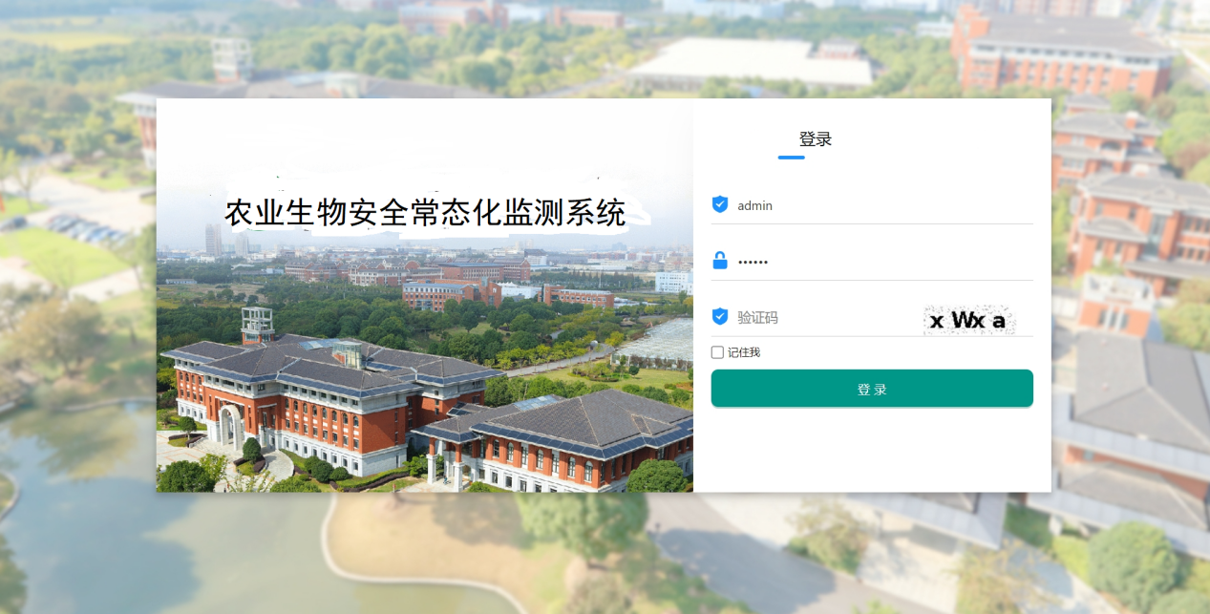

系统功能
本系统由管理人员看板、个人监测看板、监测类型管理、监测工作管理、监测进程管理、监测结果管理、监测预警报告管理、监测预警报告审核、预警会商、异常信息等功能组成。

管理人员看板
管理人员看板由业务量统计区域、常用功能区域、数据统计图区域等三个区域组成。如下图所示：
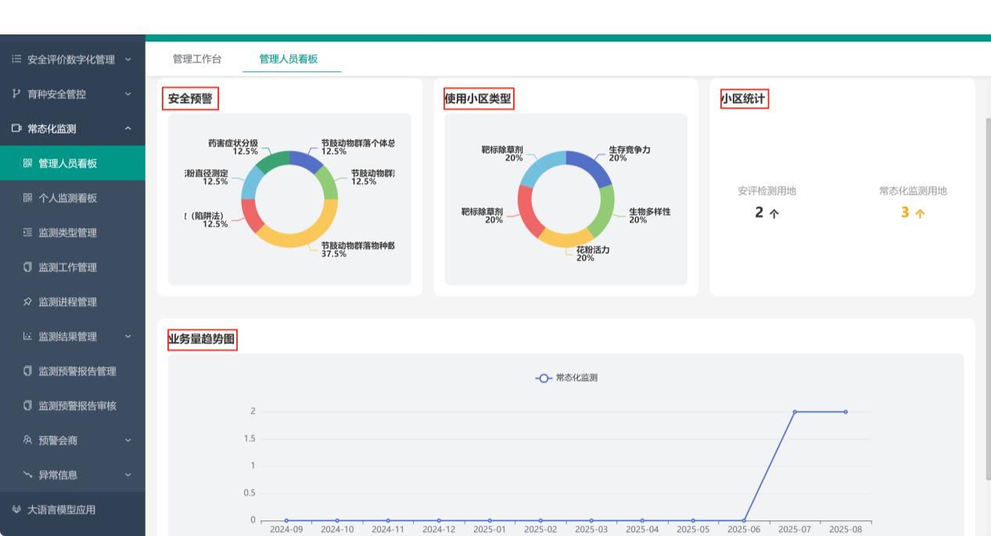
业务量统计区域可根据实际业务数据进行实时统计，可查看设置时间段内的业务数量和业务状态。
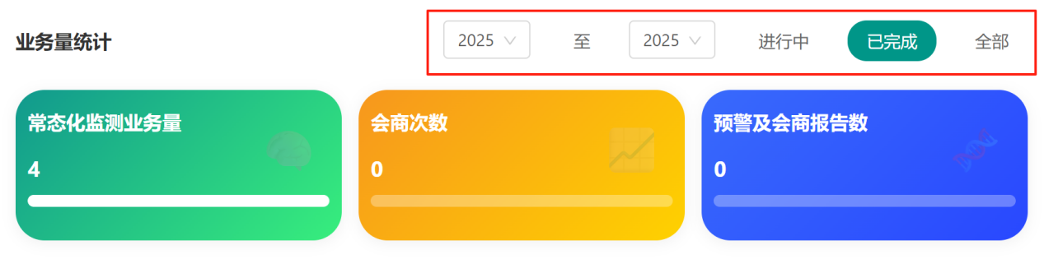
常用功能区域可以根据实际系统功能使用情况设置常用的功能，点击该功能即可跳转至该功能所在位置，方便快捷。
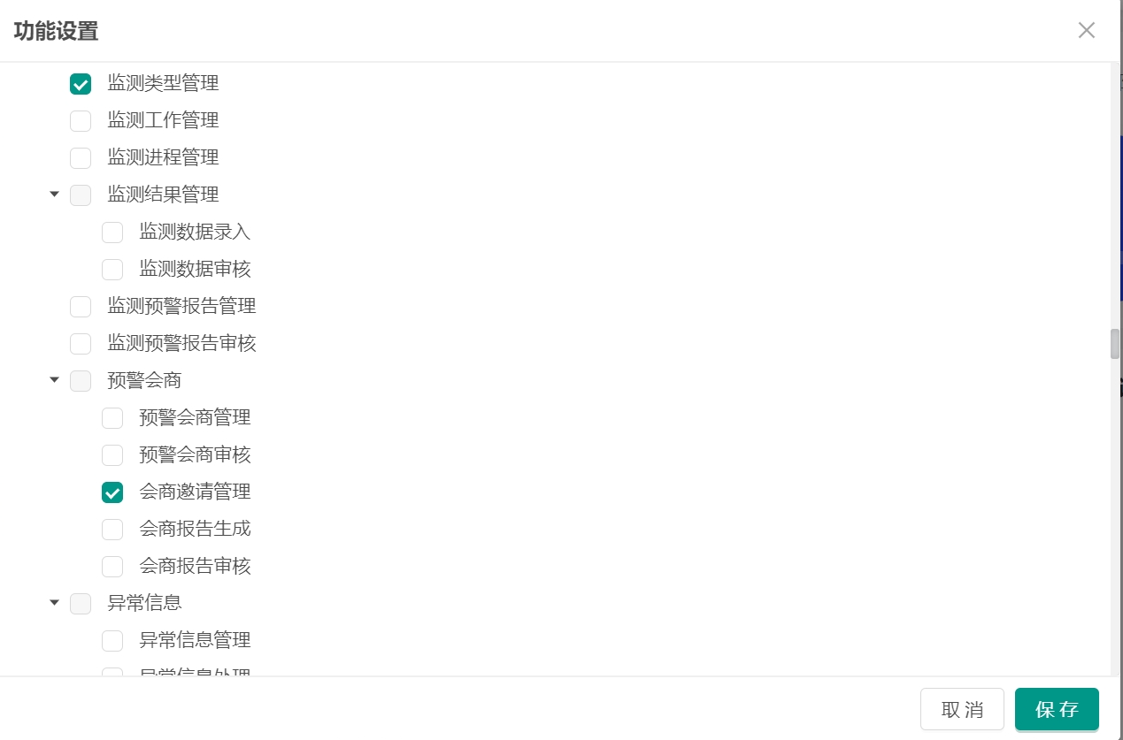
数据统计图区域由安全预警图、使用小区类型图、小区统计图、业务量趋势图等组成，根据实际数据展示对应的可视化信息。

个人监测看板
个人监测看板由个人待办区域、常用功能区域、任务进展及当前进展区域等三个区域组成。如下图所示：
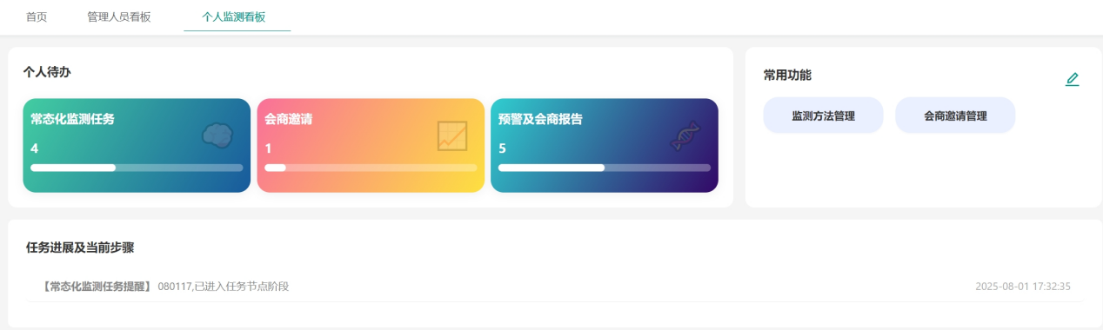

监测类型管理
            - 查询、导入/导出、详情、更多等功能
填写查询条件，点击“查询”即可筛选，点击“重置”清空条件；点击“导出”生成 Excel，点击“导入”按模板批量新增；在对应行点击“详情”，查看更多信息；“更多”包括：取消发布和流程配置操作。如下图所示：
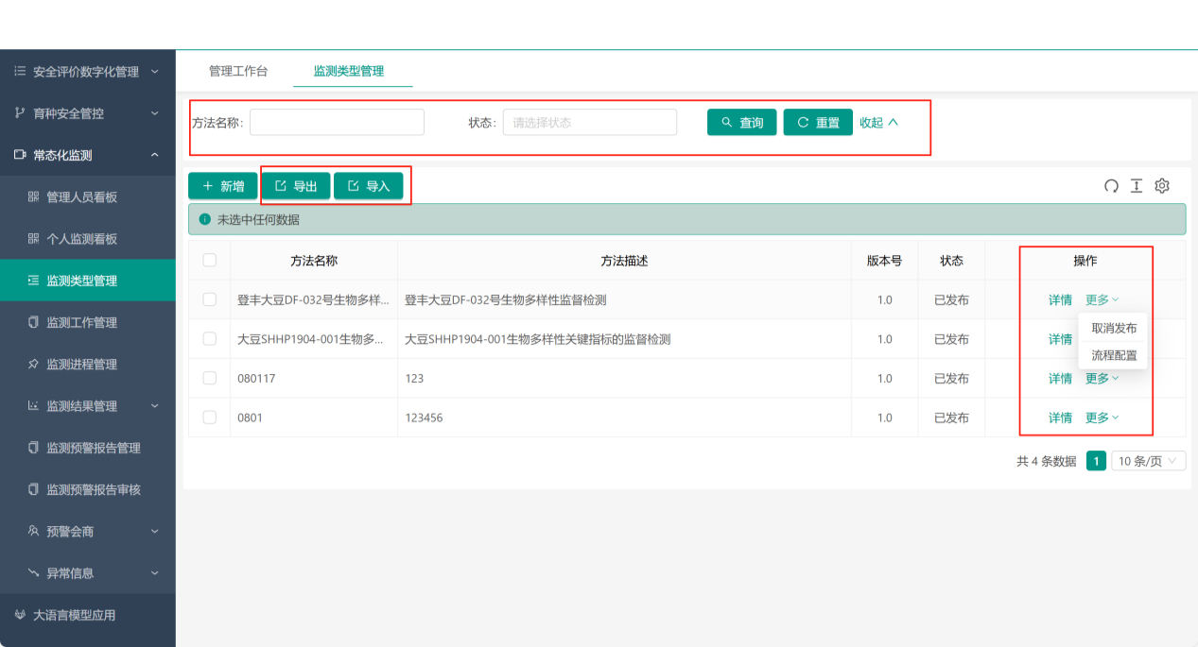
            - 新增方法
点击“新增”，填写弹窗表单，如下图所示：
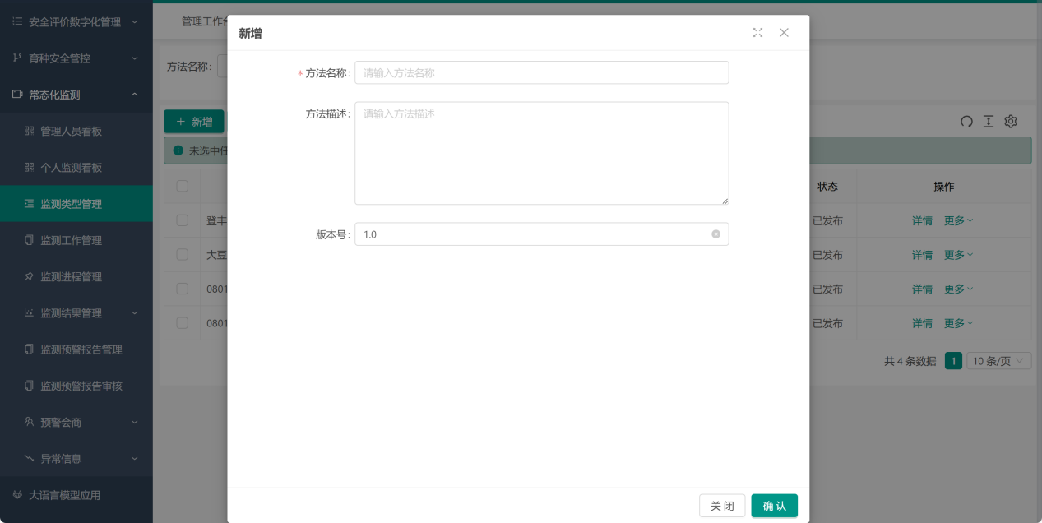

监测工作管理
业务组长创建工作任务，工作任务内容包括：任务名称、材料名称、监测方法、负责人、联系方式、监测类型、监测地点、监测日期等信息。
            - 查询、高级查询、进度、更多等功能
填写查询条件，点击“查询”即可筛选，点击“重置”清空条件；在对应行点击“进度”，查看任务进度信息；“更多”包括：查看详情和撤销发布操作。如下图所示：
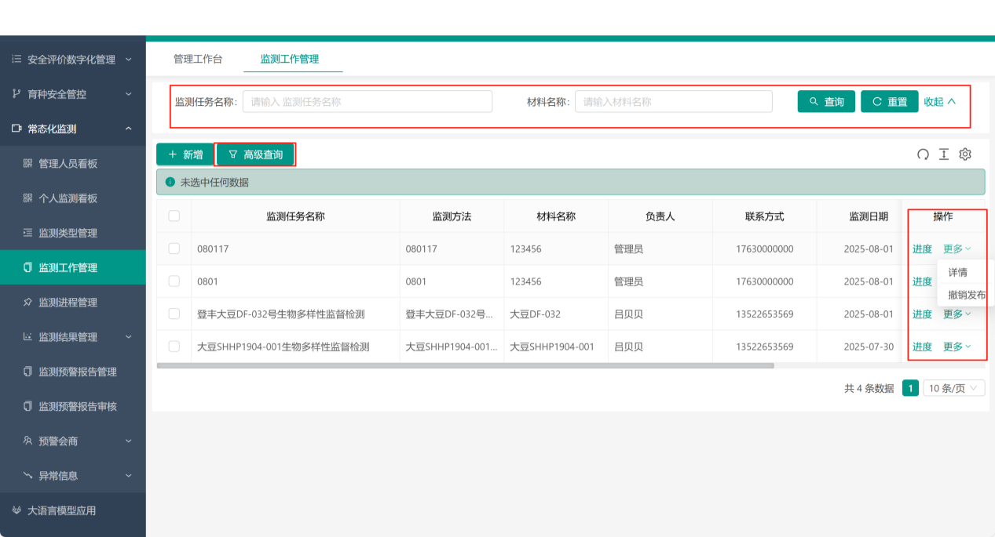
高级查询支持按字段、范围多条件组合搜索，如下图所示：
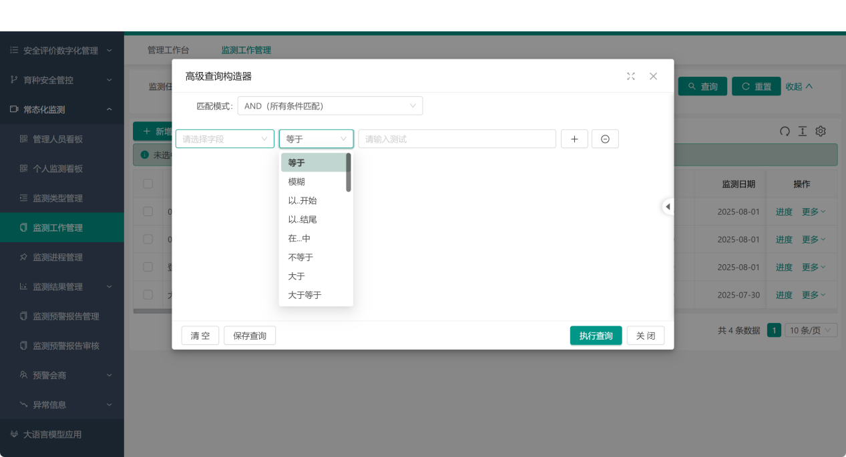
            - 新增监测任务
点击“新增”，填写弹窗表单，如下图所示：
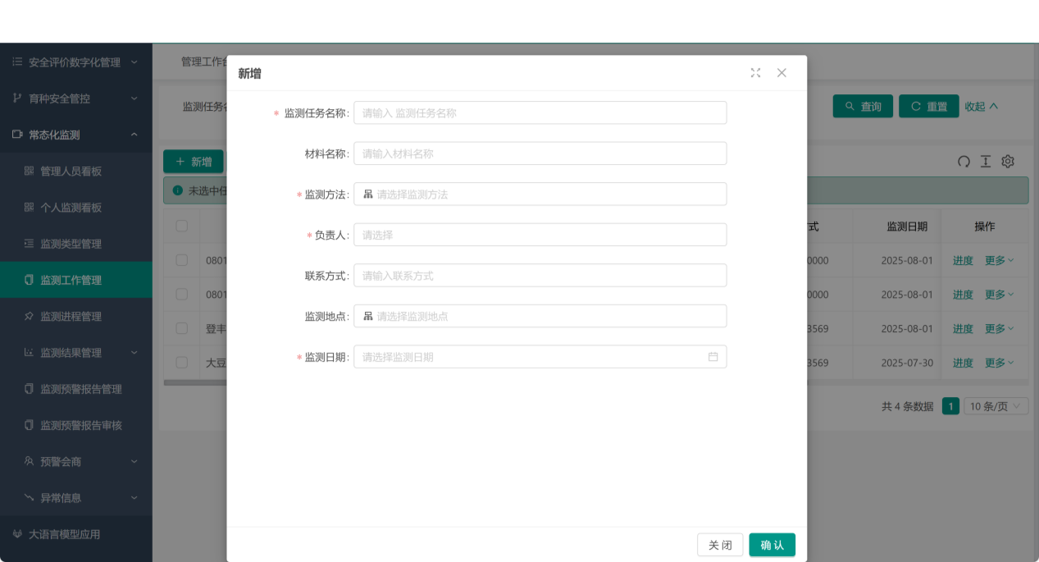

监测进程管理
系统提供实时的监测进度跟踪功能。
            - 查询、进度、人员调整等功能
填写查询条件，点击“查询”即可筛选，点击“重置”清空条件；在对应行点击“进度”，查看任务进度信息。如下图所示：

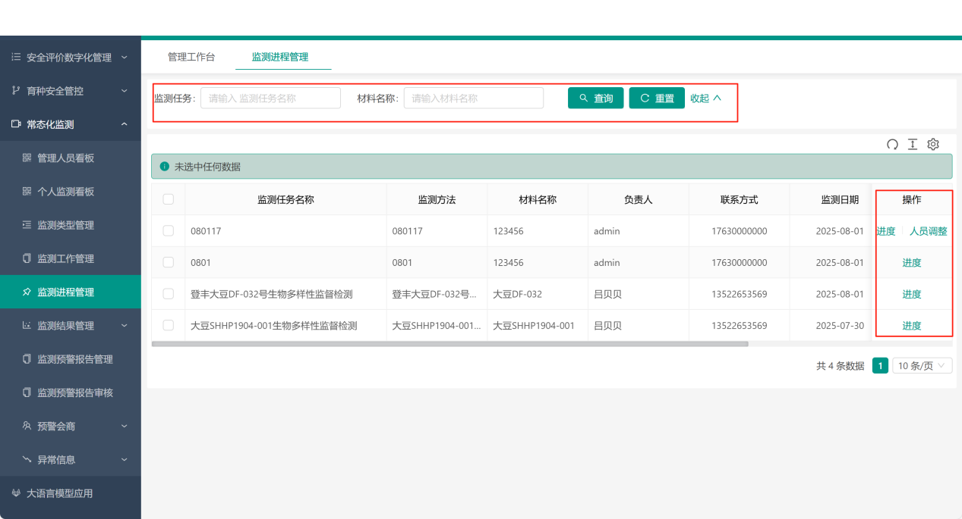
点击“人员调整”，填写弹窗表单，如下图所示：
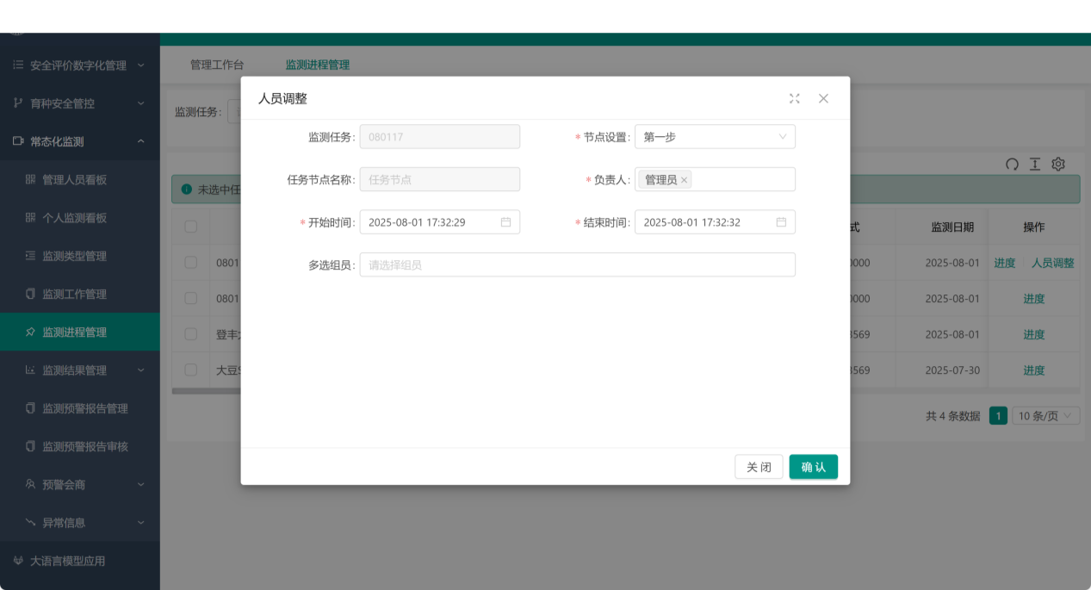

监测结果管理

监测数据录入
            - 查询、高级查询、更多等功能
填写查询条件，点击“查询”即可筛选，点击“重置”清空条件；“更多”包括：详情和审核记录操作。如下图所示：
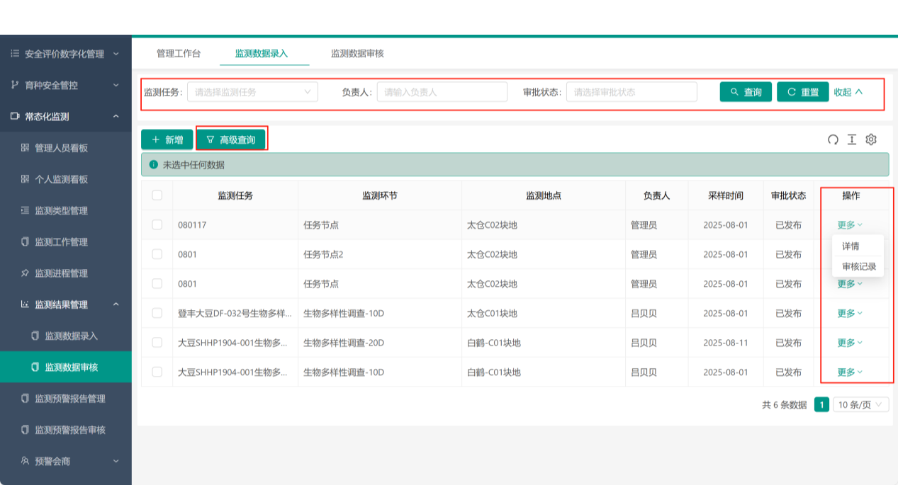
高级查询支持按字段、范围多条件组合搜索，如下图所示：
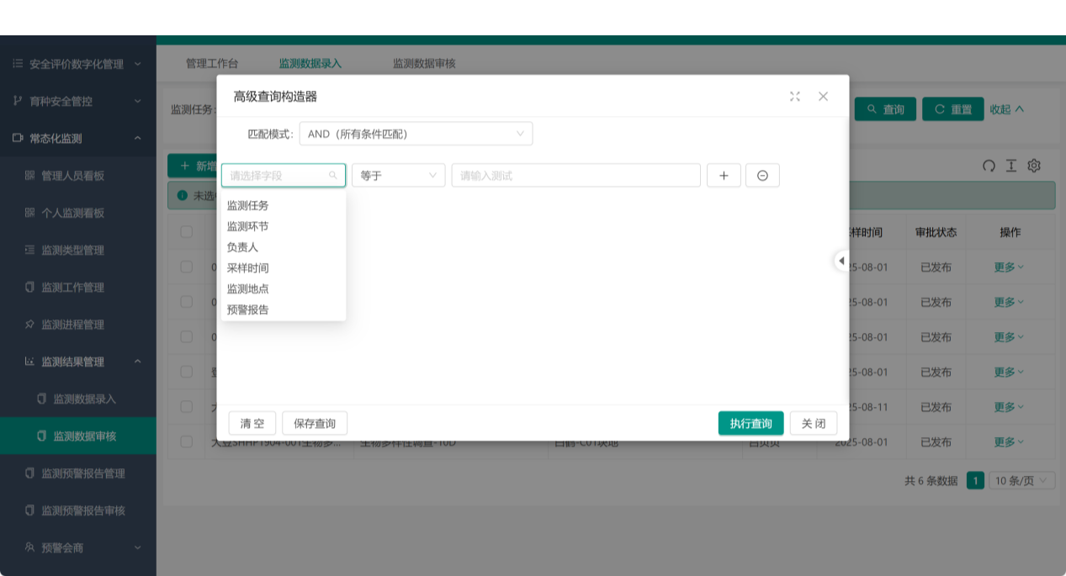
            - 新增任务
点击“新增”，填写弹窗表单，如下图所示：
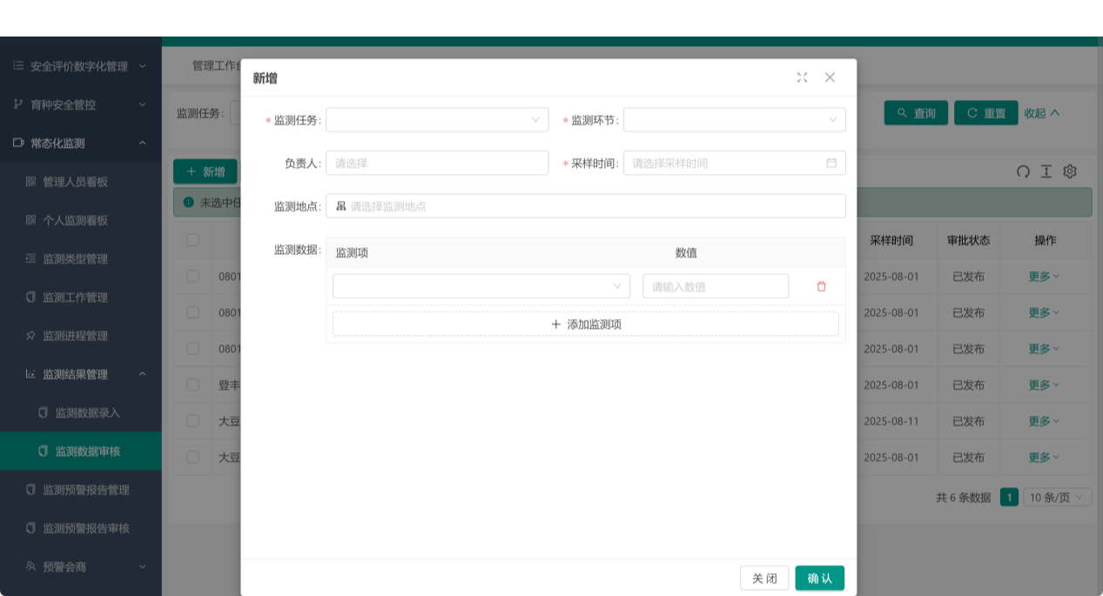

监测数据审核
审核人员对监测实施人员提交的监测数据进行审核，如果审核通过，则将审核确认，并返回监测实施人员。如审核不通过，应录入不通过原因，告知申请人员。
            - 查询、高级查询、更多等功能。
填写查询条件，点击“查询”即可筛选，点击“重置”清空条件；“更多”包括：审核记录和详情操作。如下图所示：
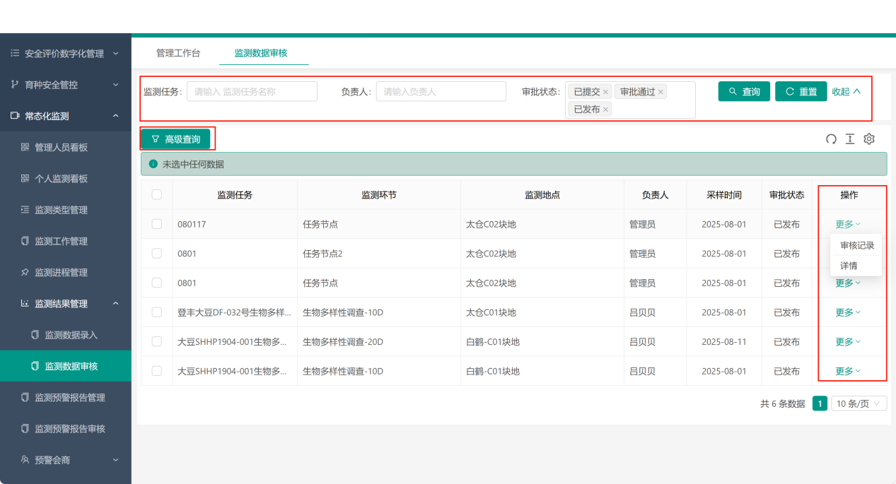
高级查询支持按字段、范围多条件组合搜索，如下图所示：
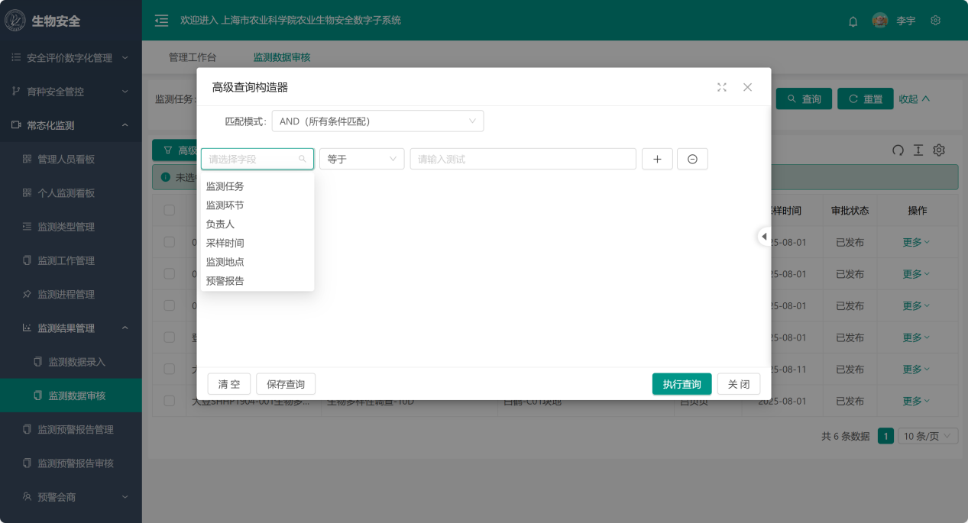
点击“审核记录”，显示如下：
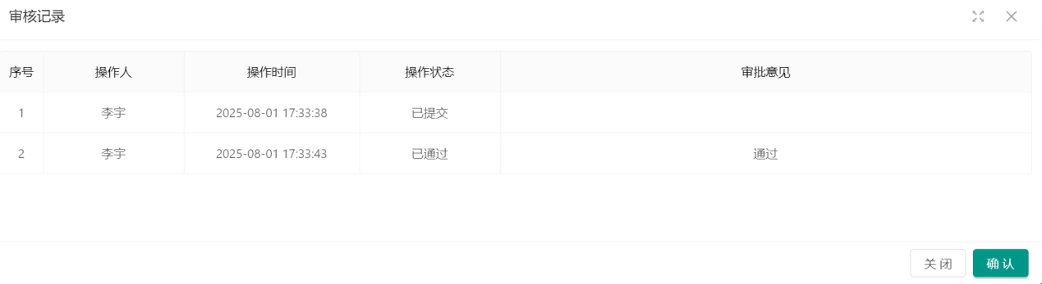
点击“详情”，显示如下：
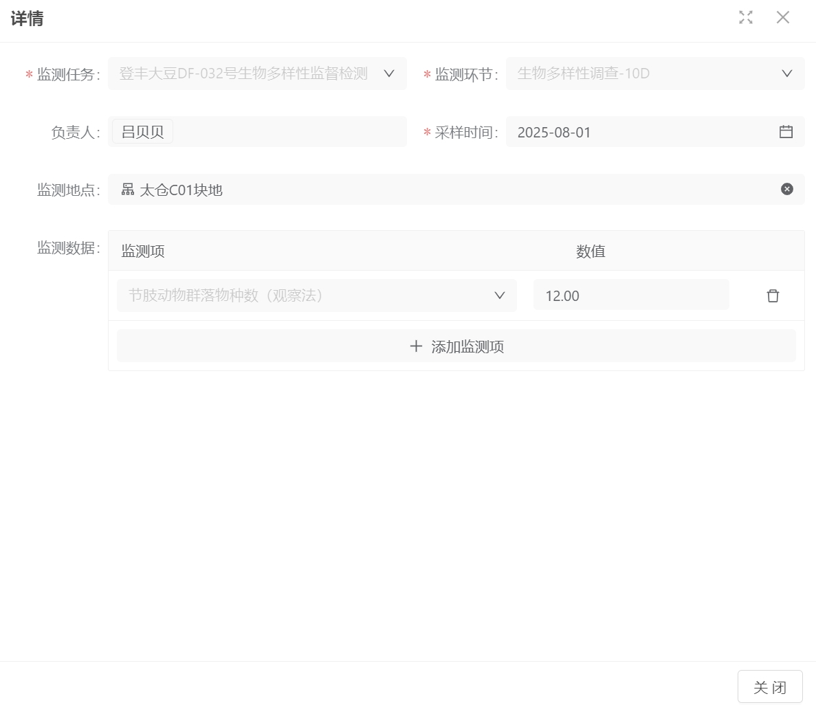

监测预警报告管理
监测实施完成后，如果达到预警阈值时，自动根据预警报告模板生成预警报告；该功能主要实现预警报告的生成、下载和上传功能。
            - 查询、高级查询、详情、更多等功能。
填写查询条件，点击“查询”即可筛选，点击“重置”清空条件；点击“详情”查看监测任务的详细信息；“更多”包括：编辑和生成报告操作。如下图所示：
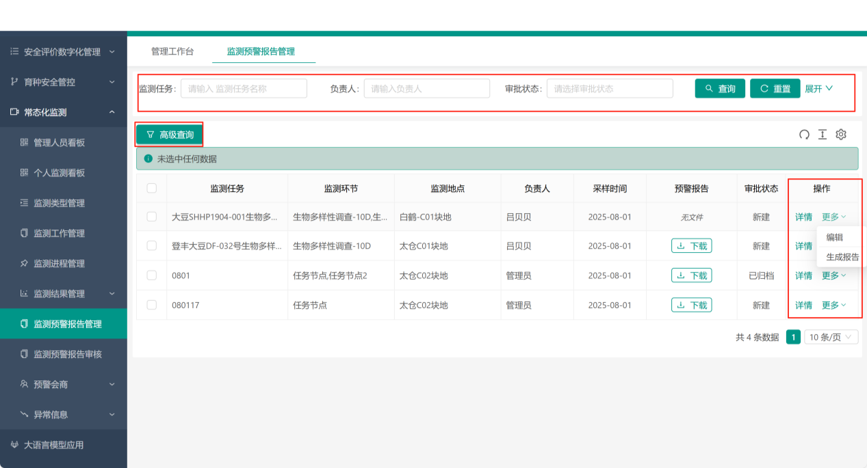
高级查询支持按字段、范围多条件组合搜索，如下图所示：
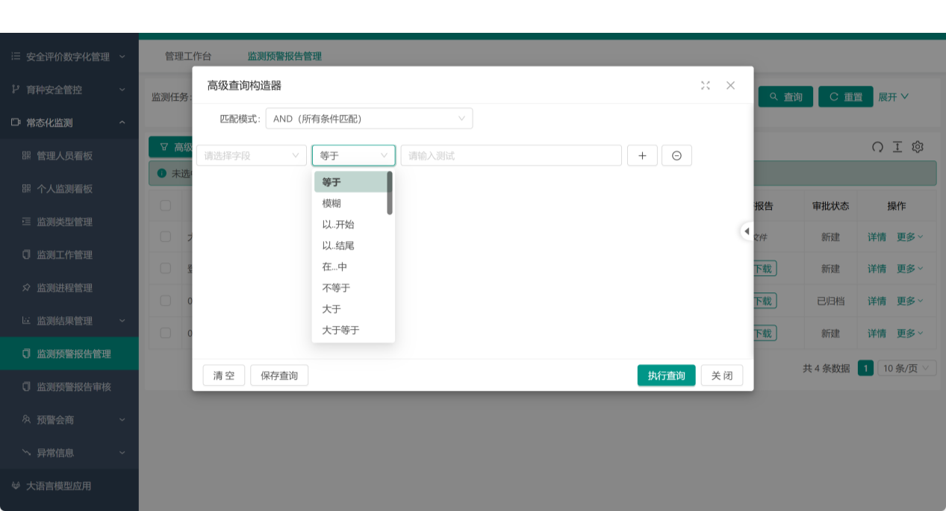
点击“生成报告”，自动根据预警报告模板生成预警报告。

监测预警报告审核
            - 查询、高级查询等功能。
填写查询条件，点击“查询”即可筛选，点击“重置”清空条件；如下图所示：
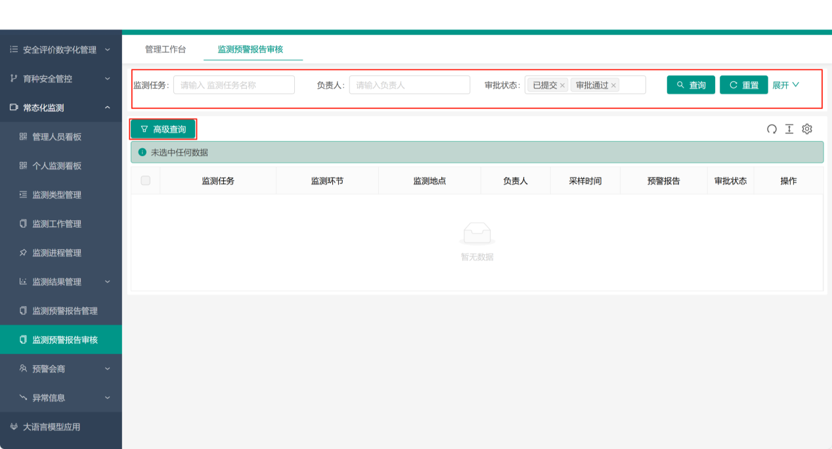
高级查询支持按字段、范围多条件组合搜索，如下图所示：
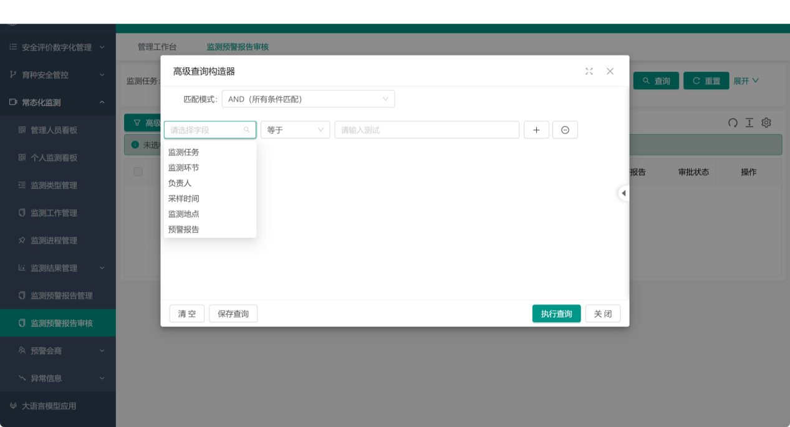

预警会商
如发生监测预警，且预警报告已完成审批。业务人员可邀约相关专家，对预警报告进行评估。业务人员需创建预警会商信息，预警会商信息包括：预警报告、主题、备注、会商时间，联系人、参与专家、内部员工等。同时，系统支持对会商信息的编辑、导入、导出等操作。

预警会商管理
            - 查询、查看、删除、审核记录等功能
填写查询条件，点击“查询”即可筛选，点击“重置”清空条件；在列表对应行有查看、删除、审核记录的功能。如下图所示：
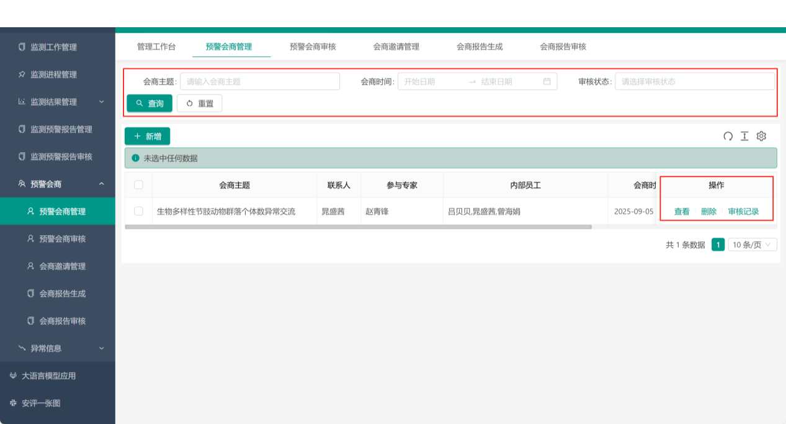
            - 新增会商主题
点击“新增”，填写弹窗表单，如下图所示：
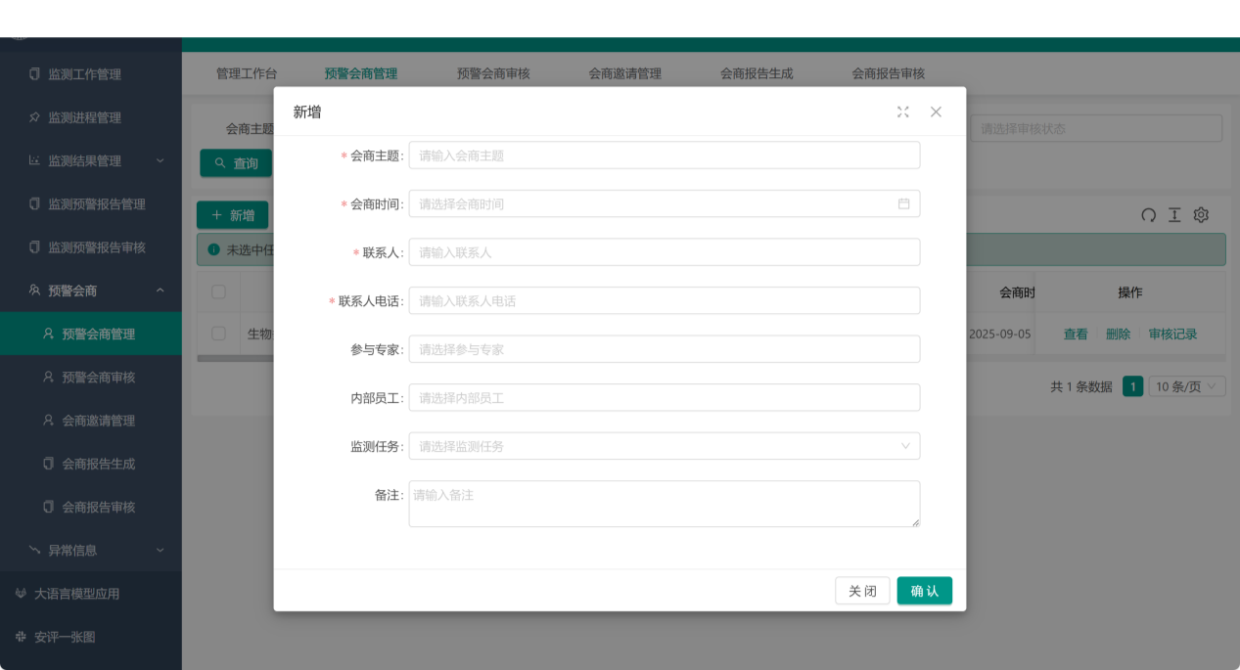

预警会商审核
            - 查询、查看、审核记录等功能。
填写查询条件，点击“查询”即可筛选，点击“重置”清空条件；在列表对应行有查看、审核记录的功能，如下图所示：
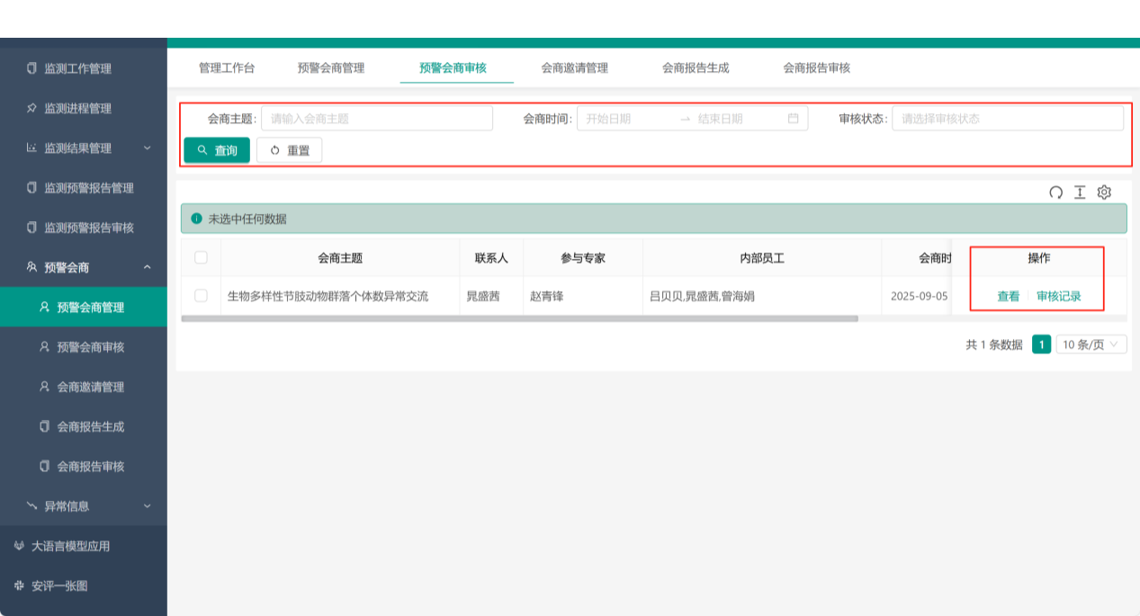

会商邀请管理
            - 查询、导出/导入、发送邀请、签到、查看等功能
填写查询条件，点击“查询”即可筛选，点击“重置”清空条件；点击“导出”生成 Excel，点击“导入”按模板批量新增；在列表对应行有发送邀请、签到和查看的功能。如下图所示：
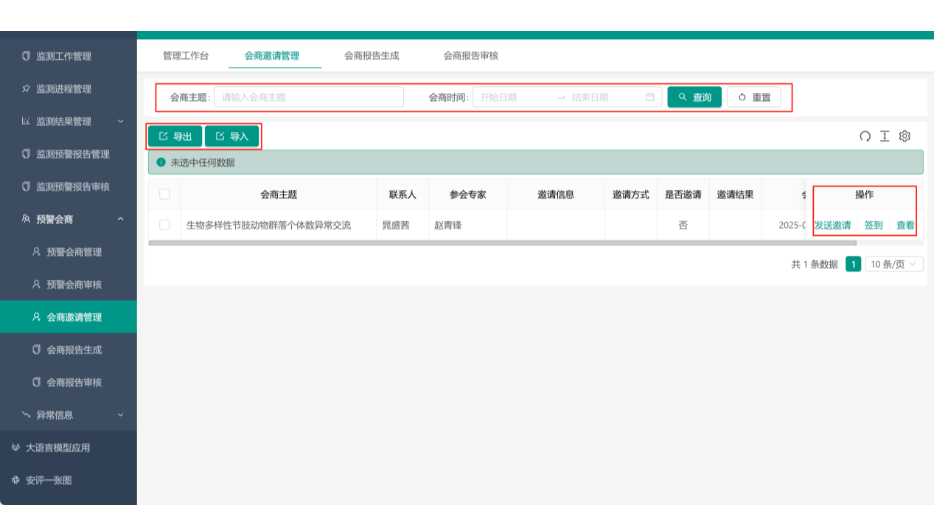
点击“发送邀请”，给专家发送会商邀请，如下所示：
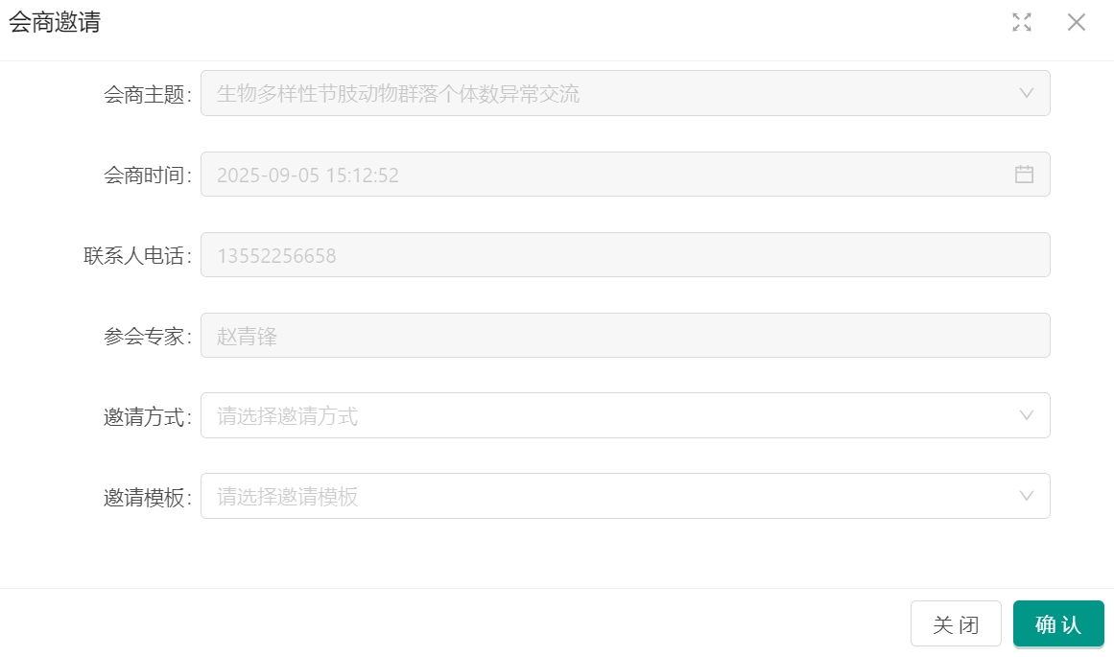

会商报告生成
根据预警会商结果，调用报告生成接口，基于会商报告的模板文件，生成会商报告。系统支持会商报告上传、下载、提交审核等功能。
            - 查询、查看、生成报告等功能。
填写查询条件，点击“查询”即可筛选，点击“重置”清空条件；在列表对应行有查看、生成报告的功能，如下图所示：
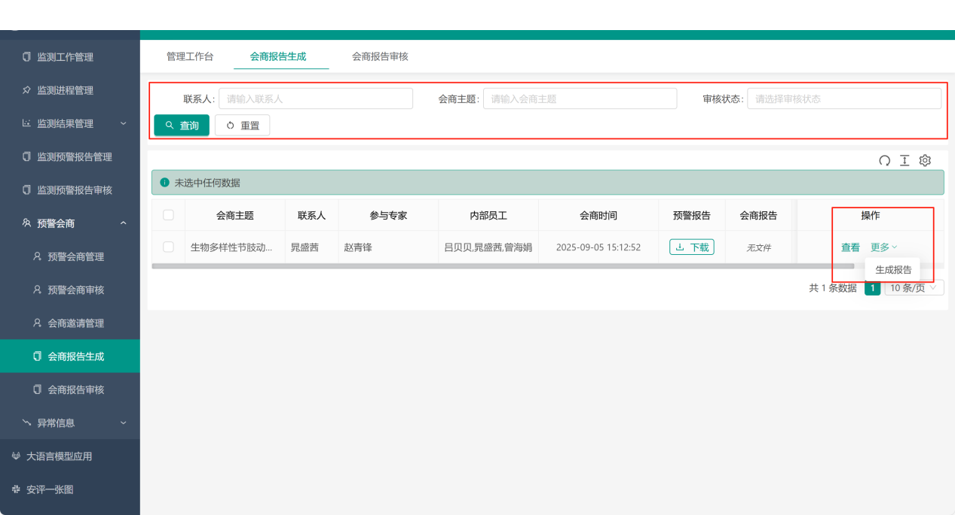
点击“生成报告”，基于会商报告的模板文件，生成会商报告。

会商报告审核
            - 包含查询等功能。
填写查询条件，点击“查询”即可筛选，点击“重置”清空条件；如下图所示：
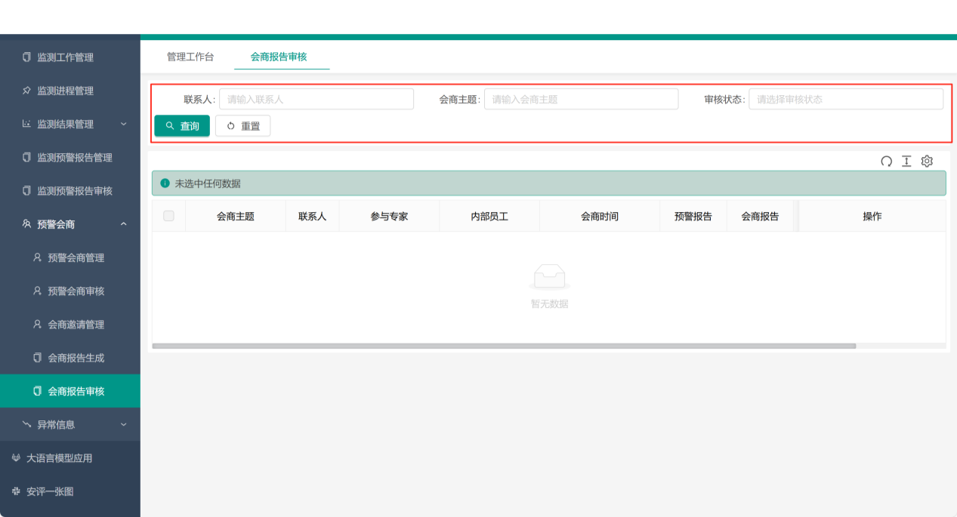

异常信息

异常信息管理
            - 查询、导出、查看等功能
填写查询条件，点击“查询”即可筛选，点击“重置”清空条件；点击“导出”生成 Excel；在列表对应行有查看的功能。如下图所示：
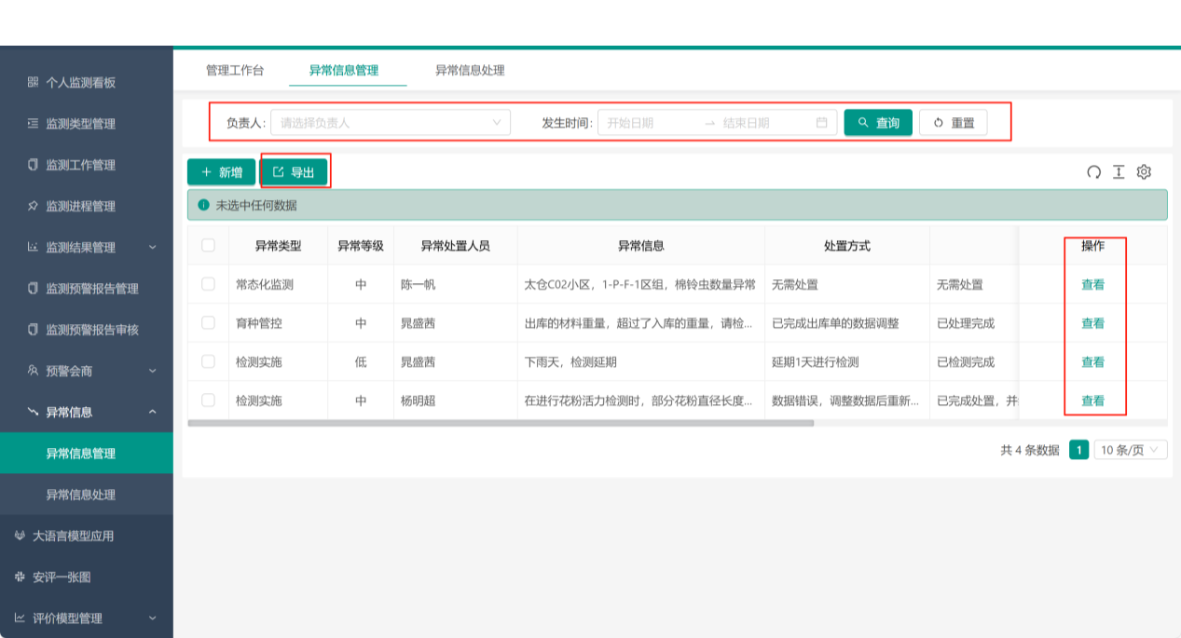
            - 新增异常
点击“新增”，填写弹窗表单，如下图所示：
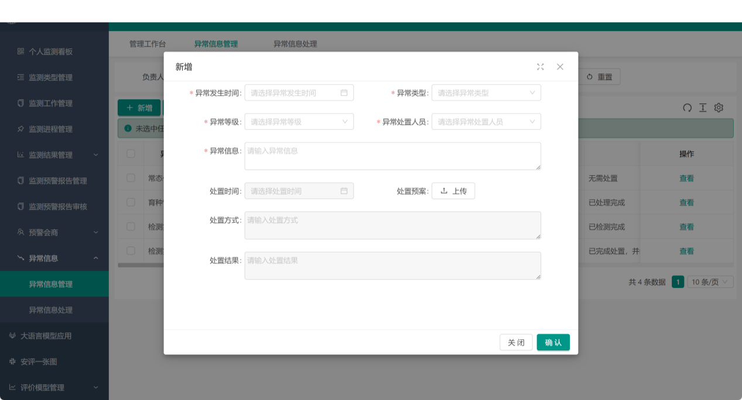

异常信息处理
            - 查询、导出、查看等功能。
填写查询条件，点击“查询”即可筛选，点击“重置”清空条件；点击“导出”生成 Excel；在列表对应行有查看的功能，如下图所示：


